Сообщение о возможном установлении
публичного сервитута

Администрация Волгограда, в лице департамента муниципального имущества администрации Волгограда, в соответствии со статьей 39.42 Земельного кодекса Российской Федерации уведомляет о поступлении ходатайства ПАО «Россети Юг» об установлении публичного сервитута в отношении части земельного участка с кадастровым номером 34:34:060022:61, местоположение: Волгоградская область, г. Волгоград, ул. им. Тулака, части земельного участка с кадастровым номером 34:34:060022:28, местоположение: Волгоградская область, г. Волгоград, ул. им. Тулака, 1, части земельного участка с кадастровым номером 34:34:060031:268, местоположение: Волгоградская область, г. Волгоград, ул. Ярославская, 21, части земельного участка с кадастровым номером 34:34:060031:1639, местоположение: Волгоградская область, г. Волгоград, ул. Ярославская, з/у 21, части земельного участка с кадастровым номером 34:34:060031:1640, местоположение: Волгоградская область, г. Волгоград, ул. Ярославская, д. 21/1, части земельного участка с кадастровым номером 34:34:060031:1641, местоположение: Волгоградская область, г. Волгоград, ул. Ярославская, д. 21/2, части земельного участка с кадастровым номером 34:34:060031:3, местоположение: Волгоградская область, г. Волгоград, на прибрежной территории р. Волги, южнее микрорайона 201, части земельного участка с кадастровым номером 34:34:060031:218, местоположение: Волгоградская область, г. Волгоград, ул. 25-летия Октября, 13б, части земельного участка с кадастровым номером 34:34:060031:219, местоположение: Волгоградская область, г. Волгоград, ул. 25-летия Октября, 13а, части земель государственной неразграниченной собственности, согласно прилагаемой схеме:
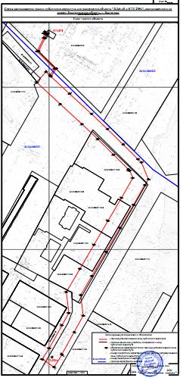

Общая площадь зоны установления публичного сервитута – 11916 кв.м.
Сервитут устанавливается в целях, предусмотренных пунктом 1 статьи 39.37 Земельного кодекса Российской Федерации: размещение объектов электросетевого хозяйства, их неотъемлемых технологических частей (размещение существующего объекта электросетевого хозяйства «ВЛ-6 кВ к КТП 2594»).
Заинтересованные лица могут ознакомиться с поступившим ходатайством об установлении публичного сервитута и прилагаемым к нему описанием местоположения границ публичного сервитута, подать заявления об учете прав на земельные участки в срок по 11 января 2021 г. включительно в департаменте муниципального имущества администрации Волгограда по адресу: ул. Гагарина, 12, кабинет № 9 (пн-пт 8:30–17:30, перерыв 12:30-13:30, кроме выходных и праздничных дней).
Сообщение о поступившем ходатайстве об установлении публичного сервитута размещено на официальном сайте администрации Волгограда http://www.volgadmin.ru в разделе «органы власти» → «администрация» → «структурные подразделения» → «департамент муниципального имущества администрации Волгограда» → «объявления».

